**Dokumen Wireframing dan Prototyping**

**1. Sketsa Layout Dasar**

**1.1. Tujuan Sketsa Layout Dasar**

* Menyediakan gambaran visual awal tentang tata letak halaman web.
* Membantu dalam merencanakan struktur halaman dan aliran konten sebelum pembuatan wireframe yang lebih detail.

**1.2. Sketsa Layout Dasar**

* **Deskripsi**: Sketsa layout dasar adalah gambar kasar yang menunjukkan tata letak elemen utama di halaman web, termasuk header, footer, sidebar, dan konten utama.

**1.2.1. Elemen Layout Dasar**

* **Header**
  + Menu Navigasi: Tautan ke halaman-halaman penting seperti dashboard, menus, paket hemat, pemesanan dan store
* **Konten Utama**
  + Area Hero:Gambar besar atau slider dengan headline utama seperti "Mie Ayam Gapuro" serta pesan singkat untuk menarik perhatian.
  + 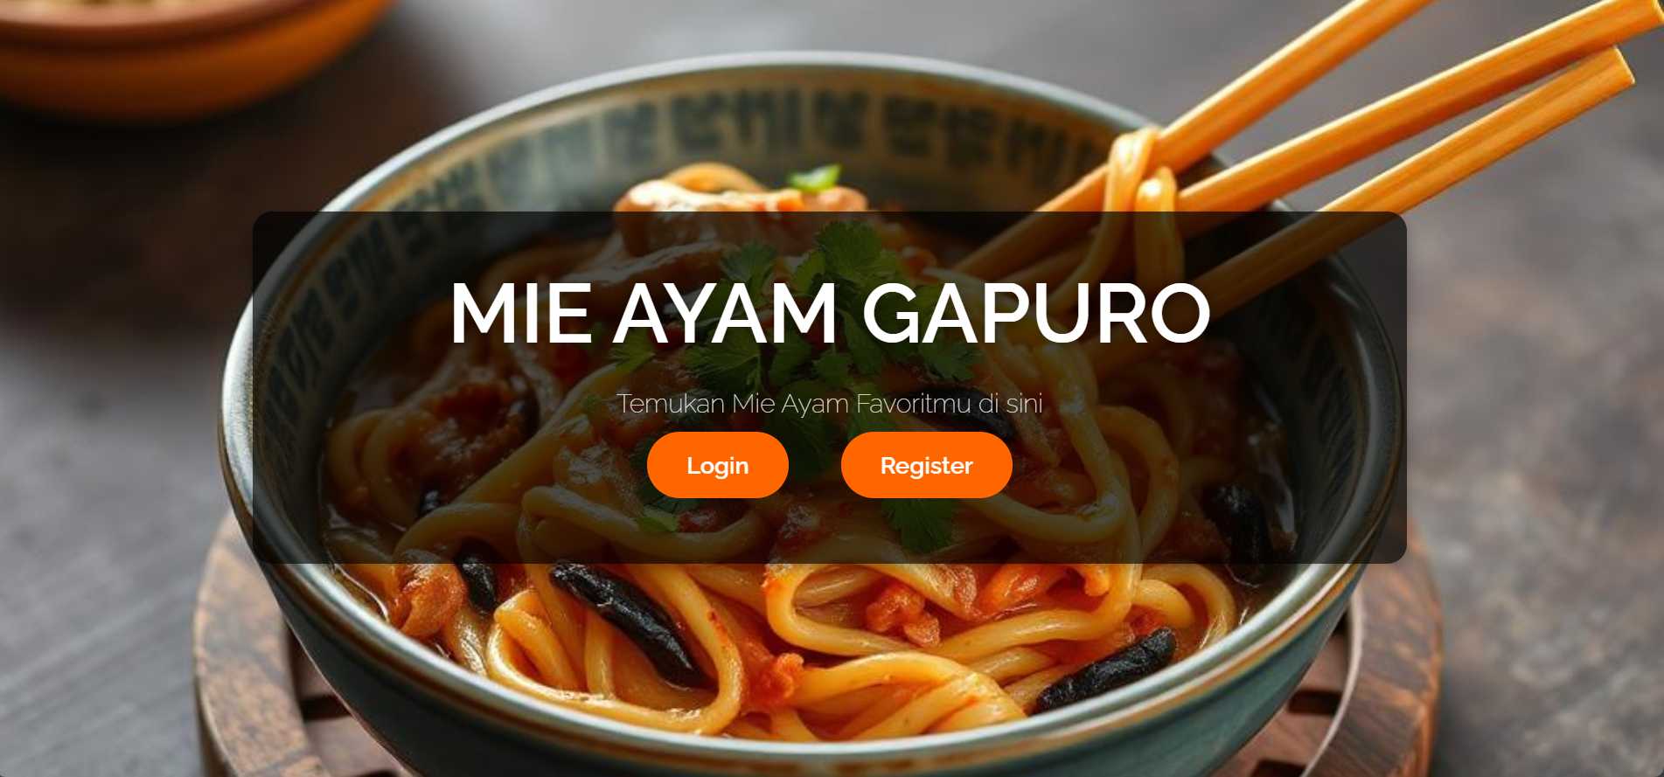
  + Bagian:Konten Tombol seperti "Pemesanan" untuk mendorong pengguna melakukan Tindakan.
  + Call-to-Action:Tombol atau tautan seperti "Pemesanan" untuk mengarahkan pengguna ke tindakan utama.
* **Sidebar** (jika ada)
  + Kategori: Berisi menu yang tersedia  
    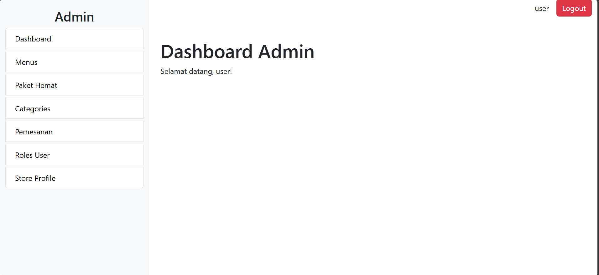
* **Footer**
  + Tautan penting : Link ke halaman kami dan menuju ke tujuan masing masing.
  + 
  + Informasi Kontak : Alamat, No Handphone, dan Email

**1.3. Contoh Sketsa Layout**

* **Gambar Sketsa**: 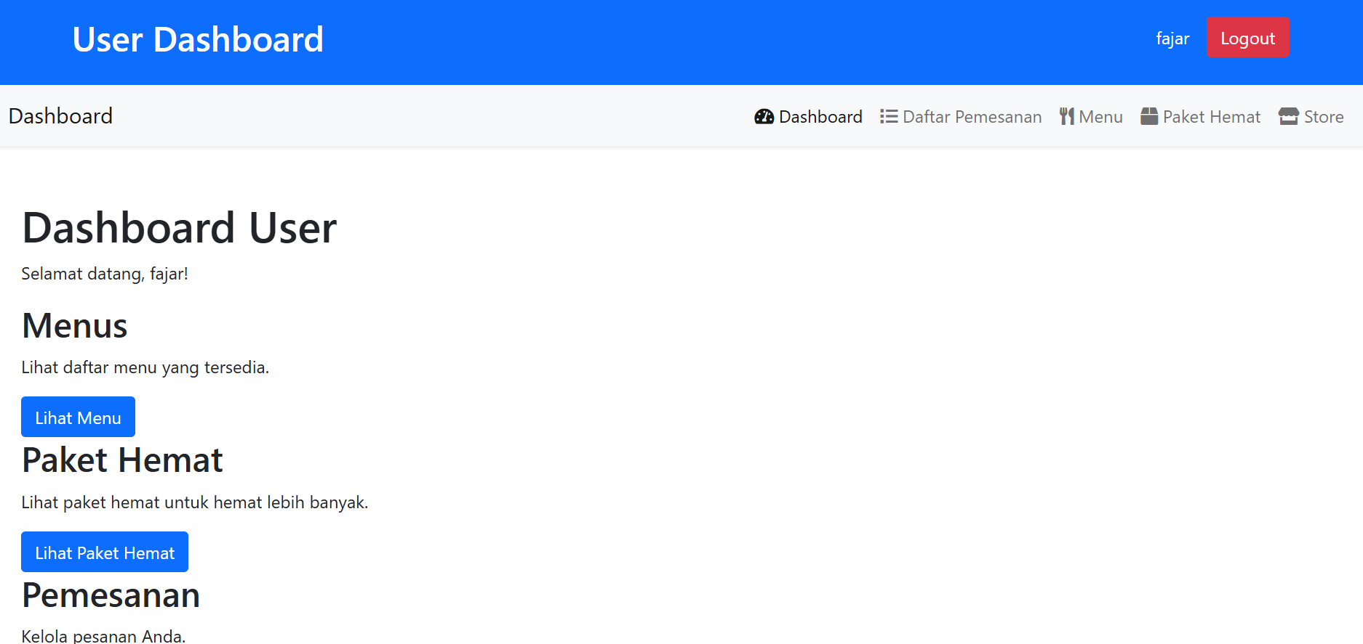

**2. Pembuatan Wireframe untuk Halaman Utama**

**2.1. Tujuan Wireframe**

* Merancang tampilan halaman utama **Fast Laundry** yang intuitif dan mudah digunakan oleh pengguna (baik pelanggan maupun admin).
* Memastikan pengguna dapat dengan cepat memahami dan menavigasi sistem, sesuai kebutuhan mereka.
* Memfasilitasi komunikasi antara tim desain, pengembang, dan pemangku kepentingan mengenai tata letak dan elemen halaman.

**2.2. Komponen Wireframe Halaman Utama**

**2.2.1. Header**

* **Logo**: Tidak ada Logo.
* **Menu Navigasi**: Tautan ke Halaman-halaman penting seperti Dashboard, Menu, Paket Hemat, Catregory, dan Store

**2.2.2. Area Hero**

* **Gambar atau Slider Utama**: Menampilkan gambar besar atau slider yang menarik perhatian pengguna.
* **Headline**: Teks utama yang menyampaikan pesan inti atau penawaran penting.
* **Call-to-Action (CTA)**: Tombol atau tautan yang mengarahkan pengguna ke tindakan utama (misalnya, "Daftar Sekarang", "Pelajari Lebih Lanjut").

**2.2.3. Bagian Konten**

* **Sekilas Tentang Kami**: Deskripsi tentang Mie Ayam Gapuro.
* **Fitur Utama atau Produk**: Menu, Paket Hemat, Pemesanan, Store.

**2.2.4. Sidebar (Jika Ada)**

* **Kategori atau Navigasi Tambahan**: Admin menggunakan side bar seperti Menu, Paket Hemat, Category, Store sedangkan User tidak ada Sidebar.

**2.2.5. Footer**

* **Tautan Penting**: Daftar tautan ke halaman seperti Tentang Kami, Kontak, Kebijakan Privasi, dan Syarat dan Ketentuan.
* **Informasi Kontak**: Alamat, nomor telepon, dan email.

**2.3. Contoh Wireframe Halaman Utama**

* **Gambar Wireframe**: 
* 
* 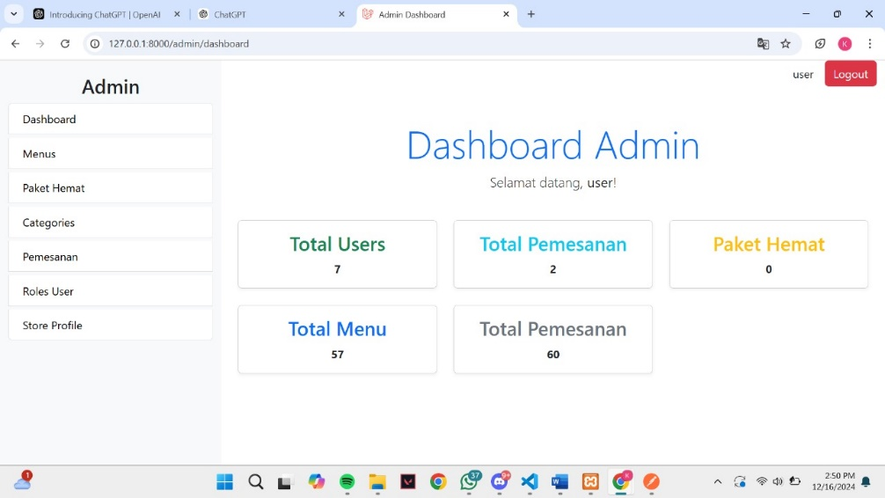

**2.4. Rencana Tindakan Selanjutnya**

* **Uji Wireframe**: Melakukan sesi uji kegunaan dengan prototipe wireframe untuk mendapatkan umpan balik dari pengguna dan pemangku kepentingan.
* **Revisi dan Iterasi**: Menyempurnakan desain berdasarkan umpan balik yang diterima.
* **Pembangunan Prototipe**: Mengembangkan prototipe interaktif berdasarkan wireframe untuk pengujian lebih lanjut dan validasi desain.